Мастер класс плетения из газеты для новичков
http://stranamasterov.ru/node/52293?tid=451

1.Давно уже плетем из газеты,выставляем на обозрение.А когда спрашивают как это делать,отправляем на другие сайты по ссылкам. Вот при очередном плетении горшка под цветы решила,чтобы у нас был свой мастер-класс по плетению корзиночек.

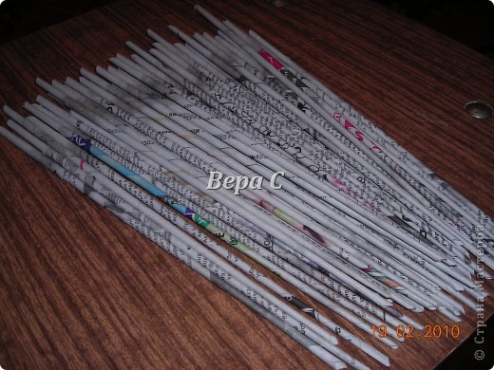

2. Палочки накрутили,затем я их соединяю по две штуки,чтобы сразу были длиннее.

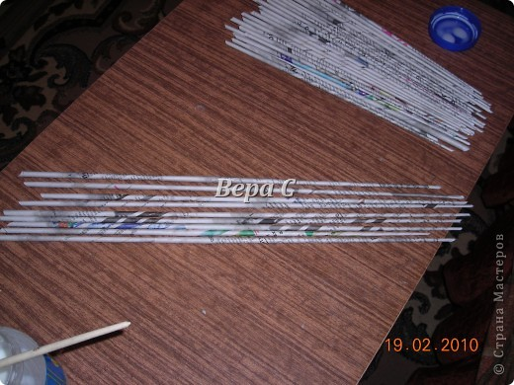

3. Раскатываю скалкой,чтобы легче было подсовывать друг под друга.

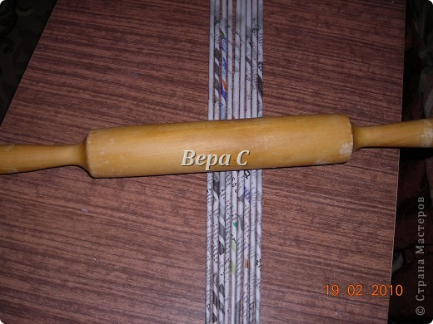

4.

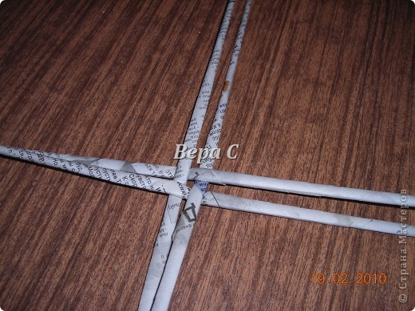

5. Должно быть нечетное количество палочек.

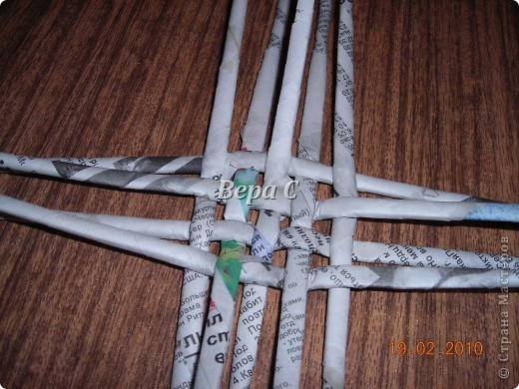

6. Начинаю оплетать той палочкой,которых в ряду больше,у нас 5 шт.

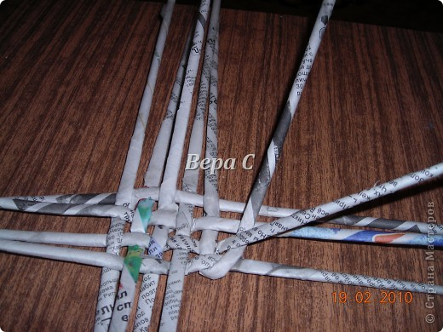

7. Вот так.Придерживая рукой и выравнивая,чтобы постепенно получался круг.

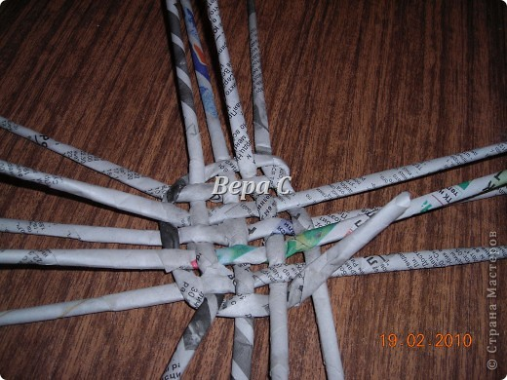

8. Лучики тоже постепенно выравниваю,как у солнышка.
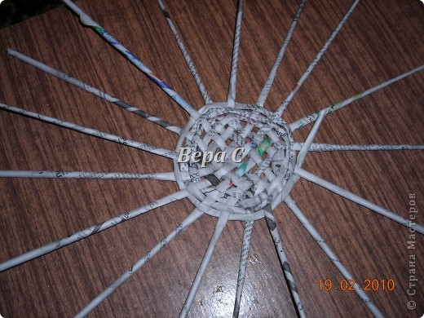

9. Размер круга должен строго соответствовать донышку той формы,которую будем оплетать.Иначе или будет щель ,или некрасивый переход.

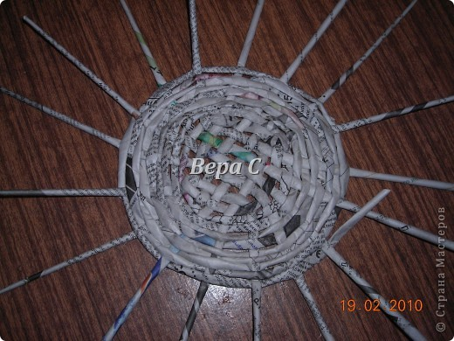

10. Затем я вставляю форму ( у меня это банка из-под порошка стирального) и поднимаю палочки вверх,а чтобы она не сдвигалась, внутрь нужно положить груз( у меня горшок с землей).Палочки закрепляю бельевой резинкой(раньше делала скотчем) ей удобнее.Выравниваю все их через одинаковое расстояние.Да,перед этим все палочки наращиваю более плотными и толстыми палочками.
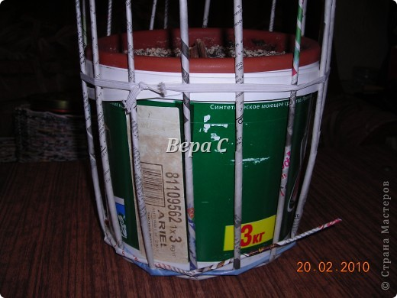

11. И оплетаю.Форму лучше выбрать у которой вверху есть немного выступ,чтобы палочки касались этого выступа и можно было свободно и быстро просовывать палочки.(Но это для первых 5-7 рядов) А потом и резинку можно убрать.
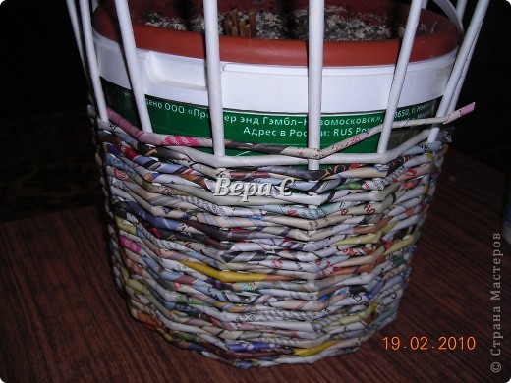

12. Вот что получилось
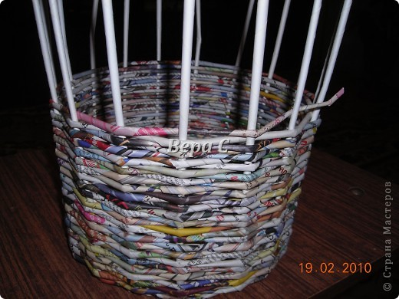

13. Закрываем края.Поочередно загибаем палочки друг за друга во внутрь.
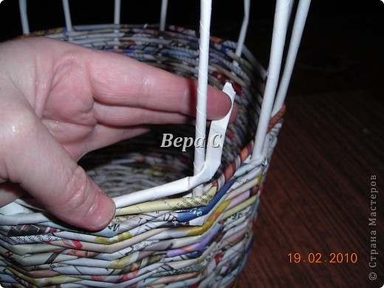

14. Вот тут видно.
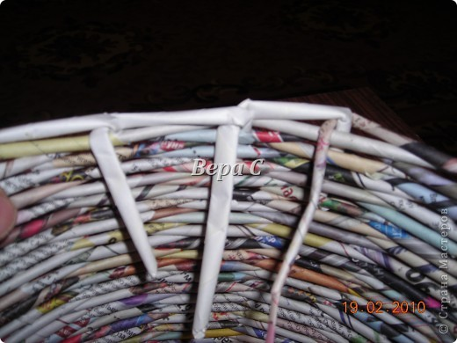

15. Затем крючком или спицей отводим с внутренней стороны несколько рядов и просовываем за них палочку
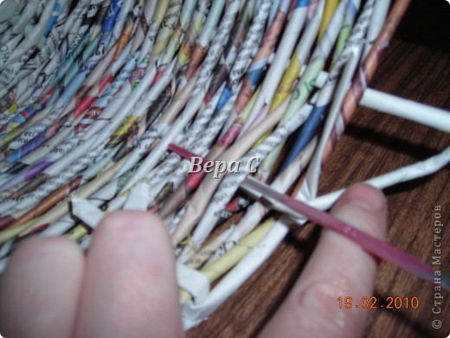

Как прекрепить ручки:
Ручки крепятся также,как на рисунке № 15 только больше полосок отгибать и хорошенько смазать ручку клеем и между полосками можно намазать клеем,потом дать хорошенько высохнуть и всё. Ну а сами ручки плести кому как нравится ,можно скручивать просто палочки между собой или как у меня ,косичкой. Да, ручки сначала нужно , когда сплетете, кончики склеить между собой,а потом уже просовывать.

16. Вот так.
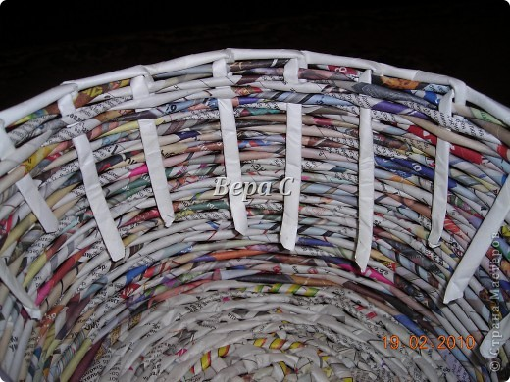

17. Затем излишки отрезаем.

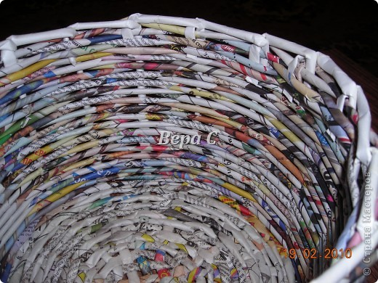

18. Чтобы получить фигурные плетенки,нужно менять поочередно формы,которые оплетаем и также крепить или резинкой или скотчем.
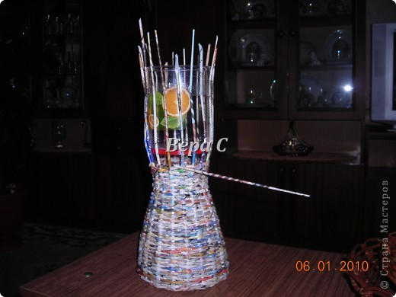

19. Ну а потом красим по своему усмотрению.Кому как нравится.
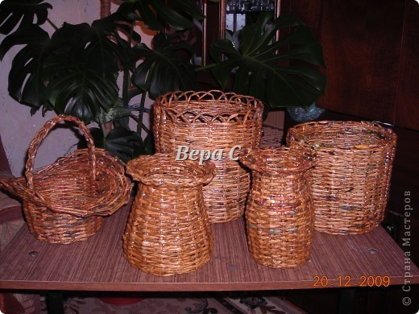

20. Когда я делала МК,то думала,а может я зря его делаю,зачем" изобретать велоспед",поэтому такие детали ,как делать трубочки и их размер ,я опустила. Сейчас исправляюсь. Размер листа у меня половина листа журнала .
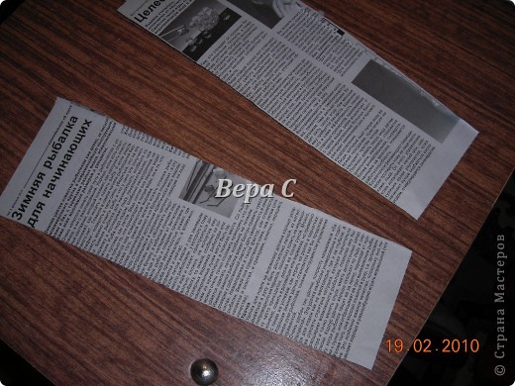
21. Вот тут видно у меня. 27 см на 9 см. Этот листок из каталога "Мир книги" у меня их много скопилось. Листы от обложки или вкладки которые потолще, идут такого же размера на трубочки,которыми наращиваю трубочки боков,которые вертикально привязаны резинкой. Вот как выразилась,вроде понятно.
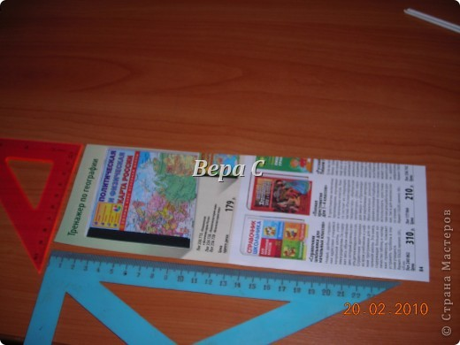

22. Кручу вот на такую спицу,размер 1,5 мм (на которых вяжут носки)

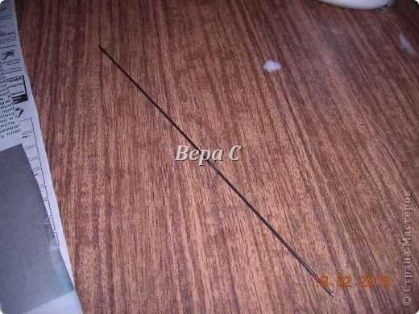

23. Процесс кручения.
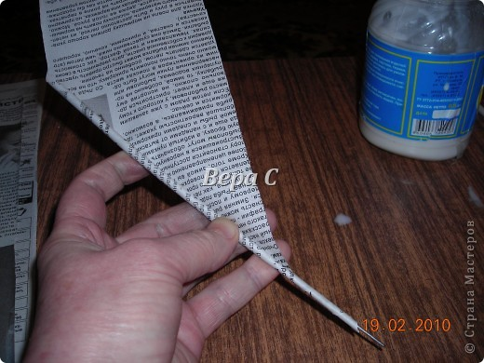

24. На уголочек капля клея ПВА и прокрутить между пальцами.
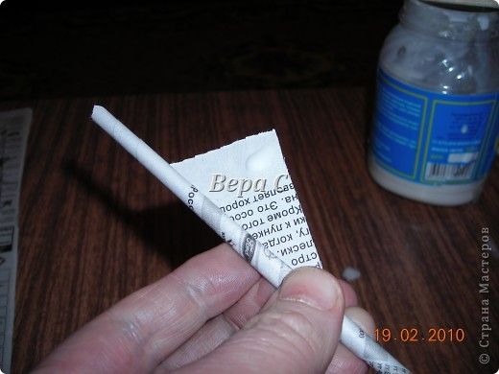

25. Вот тут на белых трубочках видно, что концы у трубочки должны получаться не одинаковыми(один тоньше,другой толще),чтобы удобно и быстро было их соединить.В Толстый конец капаю 1-2 капли клея(клей иметь лучше в бутылочке с наконечником) и соединяю с тонким концом(тут не надо жалеть,проталкивайте см 3 или больше и поэтому можно не ждать когда склеится, а продолжать плести,трубочка не отсоединится.
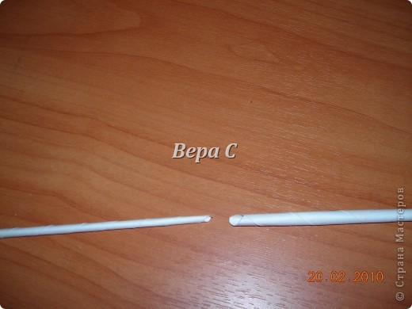

26. Вот готовое изделие,которое было под 18 номером.
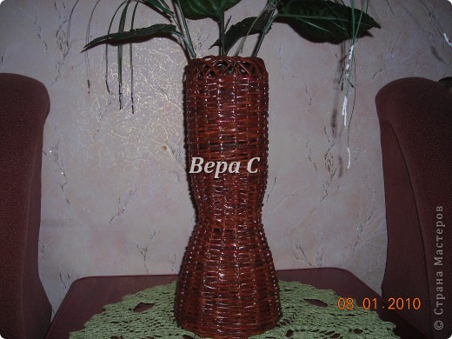

27. В комментариях многие пишут,что трубочки получаются или очень жесткие и не гнутся, или же мягкие и рвутся.Поэтому решила дополнить фото по скрутке палочек. Вот на этом снимке показано,как правильно крутить (под углом 45 градусов). Такая палочка получается и прочная , и гибкая.А концы один узкий,а другой широкий.
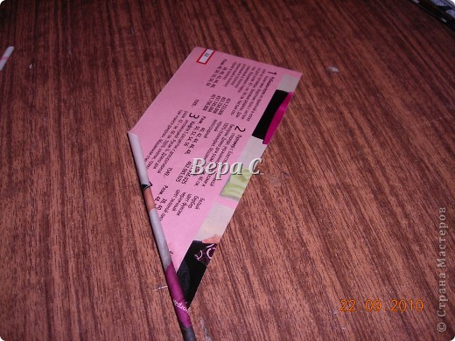

28. Здесь показано,как многие грутят не правильно. Трубочка при такой крутке получается жесткая. При работе плохо сгибается и ломается.
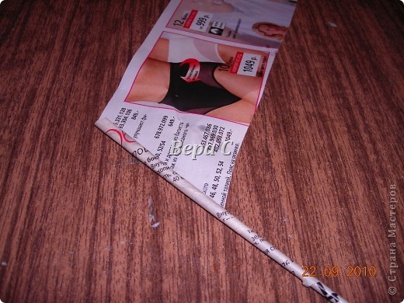

29. Такая крутка тоже не правильная. Низкая прочность ,рвётся при натяжке.
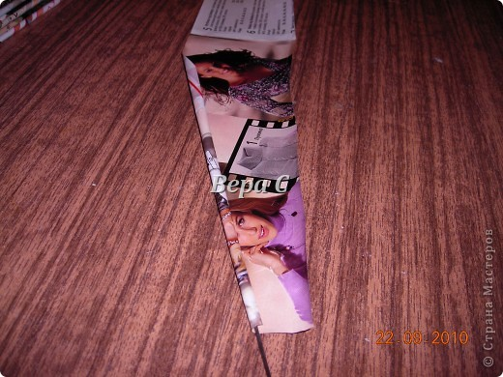
Крашу я акриловым лаком ,сразу уже цветным в три слоя. Он не пахнет,можно красить прямо на кухонном столе(застеленном газетой) Цвета мне попадались (дуб,клен, орех,сосна(самый светлый),можно их смешивать. Кто-то красит сначала водоэмульсионкой или краской акриловой,чтобы невидно было букв,а потом бесцветным лаком. А мне нравится вот так натурально. Да,еще.Обработка края у меня видна под № 13-14. А если фигурно ободочком, то палочки просто заводятся , оставляя петлю, через две вертикальные палочки под третью вниз внутрь.

